Nazwa postępowania: „Zakup i dostawa mebli biurowych wraz z rozmieszczeniem na potrzeby ZCK dla LOF”
L.p. | Nazwa | Opis | Poglądowa fotografia (wiodący opis) | Łączna ilość  w sztukach
1. | Fotel biurowy obrotowy  z zagłówkiem | Ergonomiczny obrotowy fotel biurowy  z zagłówkiem, stabilna nylonowa podstawa, miękkie kółka przystosowane do powierzchni twardych, możliwość obrotu wokół osi pionowej o 360 °, wymiary (+/- 2%): szerokość siedziska: 480 mm, głębokość siedziska: 455 mm, wysokość całkowita: 1105 – 1305 mm, wysokość siedziska: 420 – 540 mm, szerokość oparcia 450 – 500 mm, wysokość podłokietników: 200 – 270 mm, regulowane oparcie tapicerowane przewiewną siatką z przodu i z tyłu, regulowane podłokietniki, zagłówek HD  z przewiewnej siatki z regulacją wysokości i kąta położenia, profil lędźwiowy  – regulacja wysokości, tapicerowane siedzisko - pianka o dużej gęstości T30,  z atestem odporności na ścieranie i pilling, synchroniczny ruch siedziska i oparcia naśladujący ruchy użytkownika w fotelu, możliwość blokady wybranego kąta wychylenia w 4 pozycjach, regulacja głębokości siedziska, regulacja wysokości siedziska za pomocą podnośnika pneumatycznego, funkcja Anti-Shock zapobiegająca uderzeniu oparciem  w plecy, całość krzesła w kolorze czarnym, produkt powinien posiadać atest badań wytrzymałościowych, fotel powinien spełniać wymogi normy PN-EN 1335-2:2009 (Meble biurowe. Krzesło biurowe do pracy. Część 2: wymagania bezpieczeństwa). | 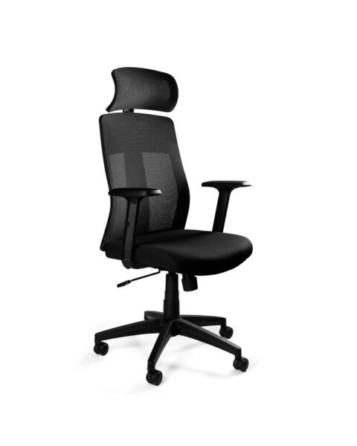 | 18
2. | Krzesło konferencyjne | Krzesło konferencyjne, kolor całego krzesła czarny, materiał podstawy: stal lakierowana, powierzchnia siedziska tkanina, wymiary (+/- 2%)szerokość: 460 mm, wysokość: 850 mm, zewnętrzna głębokość: 450 mm, siedzisko tapicerowane, pokrycie  z wysokiej jakości materiału Oban: 100% polipropylen, 230 g/m2 lub równoważnej pod względem wytrzymałości na przetarcie, atest odporności przeciwpożarowej EN1021-1 (test papierosowy), certyfikat na ścieranie Martindale na 30 000 cykli lub równoważny, oparcie z siatki zapewniającej przepływ powietrza  i wentylację. | 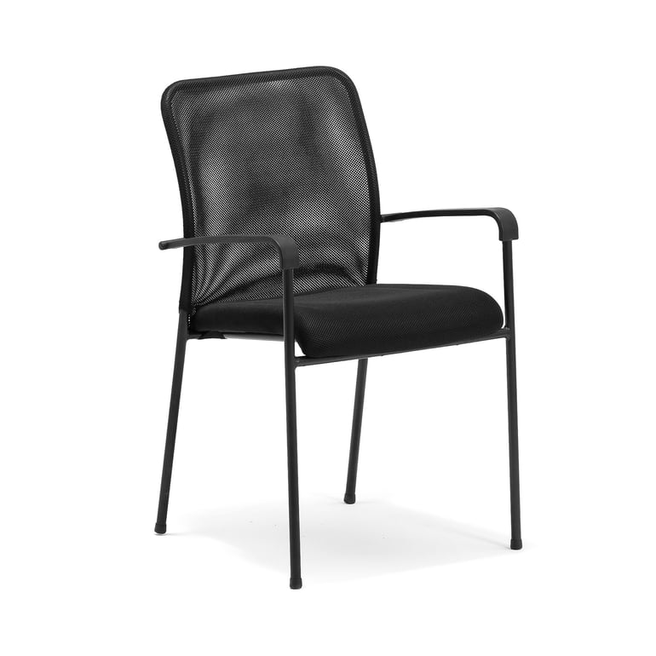 | 5
3. | Biurko | Biurko prostokątne o wymiarach (+/- 2%): szerokość: 1200 mm, głębokość blatu:  600 mm, wysokość blatu: 750 mm, materiał: płyta wiórowa dwustronnie melaminowana o grubości 18 mm o klasie higieniczności E1, obrzeża oklejone okleiną 2 mm, boczna półka na komputer z lewej strony, z prawej 3 szuflady zamykane na klucz z zamkiem centralnym, z dwoma kluczami, kolor korpusu i frontów dąb artisan kolor uchwytów czarny, wysuwana półka na klawiaturę na prowadnicach, przelotka na przewody w kolorze czarnym. | 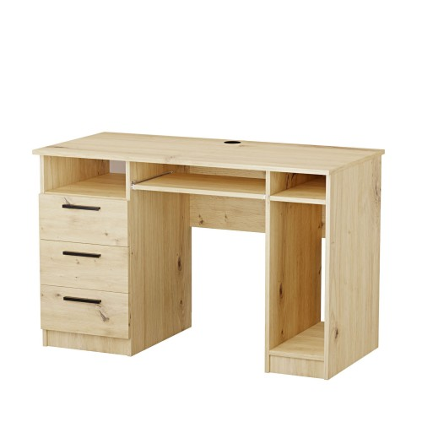 | 8
4. | Szafa ubraniowa | Szafa wykonana z płyty wiórowej dwustronnie melaminowanej o klasie higieniczności E1, o grubości 18 mm, drzwi skrzydłowe, wymiary:  (+/- 2%)wysokość: 1830 mm, szerokość: 800 mm, głębokość: 600 mm, liczba półek 1, drążek na wieszaki, kolor korpusu  i frontów dąb artisan, uchwyty do otwierania metalowe, kolor czarny, nóżki czarne (możliwość regulacji poziomu). | 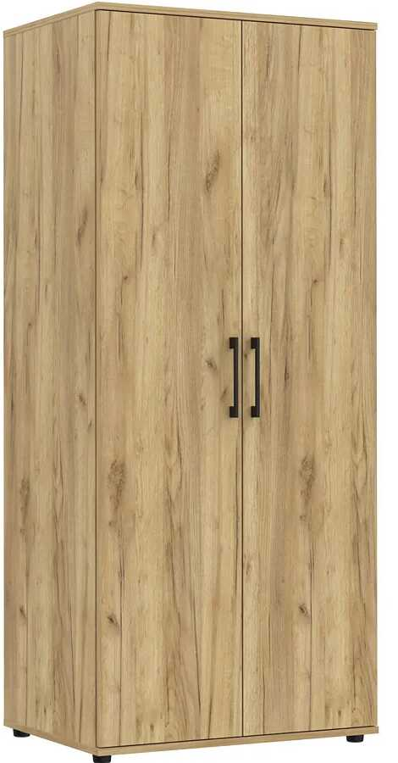 | 3
5. | Szafka biurowa niska | Szafka wyposażona w 1 półkę (podział na równej wysokości), zamykana na klucz,  w zestawie 2 klucze, drzwi skrzydłowe, wieniec (blat górny) o grubości 18 mm, oklejony obrzeżem 2 mm, płyta wiórowa dwustronnie melaminowana o klasie higieniczności E1, wymiary: (+/-2%): szerokość: 800 mm, głębokość: 380 mm, wysokość 770 mm, kolor korpusu jesion naturalny, kolor frontów szary matowy typu Kronospan 0197 SU lub równoważny pod względem odcienia, nasycenia barwy,  i spójności ze wskazanym typem, uchwyty metalowe, kolor czarny, nóżki kolor czarny (możliwość regulacji poziomu). | 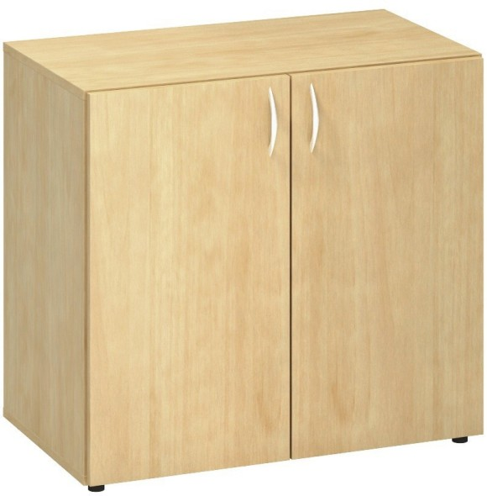 | 8
6. | Szafka biurowa niska | Szafka wyposażona w 1 półkę (podział na równej wysokości), zamykana na klucz,  w zestawie 2 klucze, drzwi skrzydłowe, wieniec (blat górny) o grubości 18 mm, oklejony obrzeżem 2 mm, płyta wiórowa dwustronnie melaminowana o klasie higieniczności E1, wymiary (+/- 2%): szerokość: 800 mm głębokość: 380 mm, wysokość 770 mm, kolor korpusu dąb artisan, uchwyty metalowe, kolor czarny, nóżki kolor czarny (możliwość regulacji poziomu). |  | 4
7. | Szafa metalowa aktowa | Szafa biurowa typu SBM 203, wyposażona w cztery metalowe półki  o maksymalnym obciążeniu równym  60 kg, korpus szafy wykonany z metalowej blachy o grubości 0,7 mm, estetycznie umieszczone zawiasy od drzwi wewnątrz szafy co sprawia, że nie widach ich  z zewnątrz, zainstalowane ślizgacze ułatwiające przemieszczanie szafy, dwupunkowy zamek ryglujący, kolor ciemny szary RAL 7024, wymiary (+/- 2%): wysokość: 1990 mm, głębokość: 435 mm, szerokość: 1000 mm. | 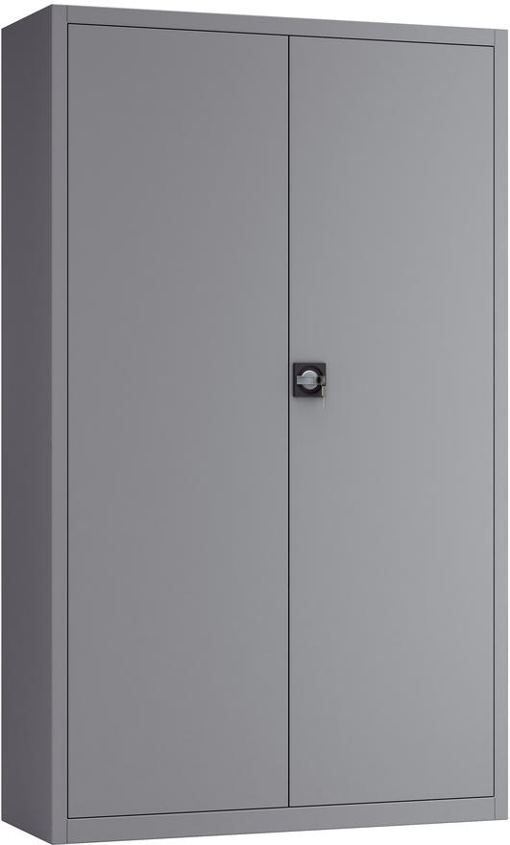 | 4
8. | Kontener mobilny | Kontener mobilny wyposażony  w 3 szuflady z zamkiem centralnym,  2 klucze w zestawie, mobilne kółka kolor czarny, wieniec (blat górny) wykonany  z płyty 18 mm i oklejony obrzeżem 2 mm, płyta wiórowa dwustronnie melaminowana  o klasie higieniczności E-1, wymiary (+/- 2%): głębokość: 420 mm, szerokość: 420 mm, wysokość: 570 mm, kolor korpusu  i frontów dąb artisan, uchwyty metalowe, kolor czarny, nóżki czarne (możliwość regulacji poziomu). | 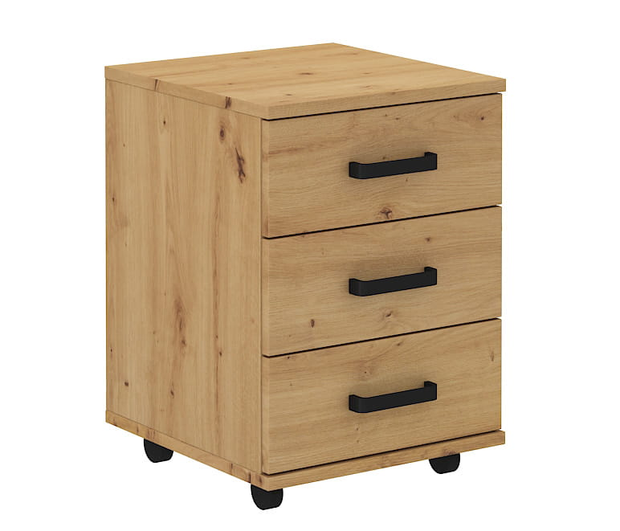 | 2

